ИНВЕСТИЦИОННЫЙ ПАСПОРТ
МУНИЦИПАЛЬНОГО ОБРАЗОВАНИЯ «ХАСАВЮРТОВСКИЙ РАЙОН»
РЕСПУБЛИКИ ДАГЕСТАН 2020 год пп
п201201жзжжжж
2
Уважаемые господа! Муниципальное образование «Хасавюртовский район» приглашает инвесторов к взаимовыгодному сотрудничеству, которое послужит росту Вашего капитала, а также развитию района, росту занятости благосостояния его населения. Приоритетными направлениями развития экономики района являются сельское хозяйство, строительство, развитие сферы услуг.

2020 год
Г. Хасавюрт

Инвестору
Контактная информация:
Адрес: 368000, Республика Дагестан, г. Хасавюрт.
Ул. Спортивный переулок №1
Сайт: hasavurtrayon@e-dag.ru
Электронная почта: www.khasrayon.ru

Телефоны для справок:
Приемная главы администрации (8723) 5-20-61
Управление экономики, инвестиций и малого предпринимательства администрации
(87231) 5-20-96

График работы:
Понедельник-пятница
С 8.00 до 17.00, перерыв с 12.00 до 13.00
Время московское

4

1. Общие сведения о муниципальном районе «Хасавюртовский район»

1.1 Общая характеристика

Административный центр | Г. Хасавюрт
Численность населения | 177 490 тыс. чел.
Площадь района | 1423,60 кв. км
Районный центр: г. Хасавюрт
Хасавюртовский район расположен в северной части республики, является одним из крупных регионов Республики Дагестан с аграрной направленностью. Граничит: на севере с Бабаюртовским районом, на юге с Новолакским, Казбековским райономи, на востоке с Кизмлюртовским районом Республики Дагестан, на западе с Чеченской Республикой. Хасавюртовский район в основном расположен на плоскости, входит в центральную зону республики.
Расстояние до столицы Республики Дагестан г. Махачкала-82 км. Из города Махачкалы до районного центра г. Хасавюрт можно добраться на маршрутном такси с Северной автостанции столицы.

1.2. Административно- территориальное устройство
Муниципальный район состоит из 42 муниципальных образований, в том числе 56 населенных пунктов.
В состав территорий сельских поселений входят 56 населенных пункта, в том числе: села – Аджимажагатюрт, Адильотар, Кадыротар, Тутлар, Акбулатюрт, Аксай, Байрамаул, Гежаул, Бамматюрт, Борагенгечув, Боташюрт, Ботаюрт, Умашаул, Дзержинское, Цияб-Ичичали, Казмааул, Умаротар, Кандаураул, Карланюрт, Байрам, Кокрек, ст. Карланюрт, Костек, Пятилетка, Лаклакюрт, Куруш, Могилевское, Петраковское, Моксоб, Муцалаул, Новогагатли, Новокостек, Новосаситли, Новосельское, Кемсиюрт, Нурадилово, Октябрьское, Османюрт, Симсир, Первомайское, Покровское, Абдурашидотар, Садовое, Сивух, Советское, Солнечное, Сулевкент, Темираул, Гоксувотар, Теречное, Тотурбийкала, Тукита, Хамавюрт, Чагаротар, Шагада, Эндирей. На своей территории район имеет развитую сеть производственной и социальной сферы и жизнеобеспечения населения района.

2. Ресурсы муниципального района «Хасавюртовский район»

2.1. Земельные ресурсы
Общая площадь муниципального района составляет 1423,60кв. км., в том числе находящаяся в муниципальной собственности 116866 га.
На климат района большое влияние оказывает Каспийское море, которое смягчает его и увлажняет воздух.

5
Среднегодовая температура воздуха 10-12⁰С, максимум 33-36⁰С наблюдается в июле-августе, абсолютный минимум – от минус 17⁰ в нижней части до минус 25-30⁰С в северной.
Количество осадков по территории изменяется от 350 до 480 мм в год. Снеговой покров здесь крайне неустойчив, появляется обычно в декабре. Число дней со снегом колеблется от 10-15 до 30 дней. Продолжительность безморозного периода 230-250 дней.

2.2. Водные ресурсы

Поверхностные воды
Поверхностные воды на территории Хасавюртовского района представлены водами рек Аксай, Акташ, Ярыксу, Ямансу, Юзбаш, Умаш, их притоками, крупными и мелкими озерами и водохранилищами.

Подземные воды.

Пресные подземные воды повсеместно используются для хозяйственно-питьевого водоснабжения. Разведано и эксплуатируется одно месторождение – Хасавюртовское. Прогнозные ресурсы пресных подземных вод по району составляют 147,5 тыс.м³/сут. Утвержденные запасы превышают 6 тыс.м³/сут.

Своеобразен растительный и животный мир: На повышенных участках произрастают ксерофитно – пустынные полукустарники и многочисленные эфемеры; пониженные и влажные участки заняты злаково – разнотравной растительностью, а сильно засоленные участки – солянковой растительностью.
На светло – каштановых почвах широко распространены опустыненные степи с разнотравьем и злаками.
Животный мир: заяц, лисица, шакал, волк, енотовидная собака, хорь, фазан, серая куропатка, перепел, голуби

2.3. Демография. Трудовые ресурсы

Демографическая обстановка в Хасавюртовском районе на современном этапе и прогнозируемом периоде формируется под влиянием тенденций роста населения за счет естественного прироста.
Численность наличного населения района на 01.01.2020 года по данным похозяйственного учета поселений составила 177 490 человек.
Все муниципальные учреждения завершили финансовый год полностью выплатив заработную плату, без просроченной кредиторской задолженности по социально-значимым расходам.

3. Анализ социально – экономического положения муниципального района «Хасаваюртовский район»

3.1. Сельское хозяйство
Важнейшая роль при нынешней экономической ситуации, и особенно в условиях импортозамещения, отводится сельскому хозяйству, которая является важнейшим направлением экономики нашего района.
Общая площадь сельскохозяйственных угодий района составляет 103,3 тыс. га, из них основная доля 59,3 га приходится на пашню.
Более 35 % посевной площади занимают зерновые культуры, были увеличены площади озимых культур.
По итогам 2020 года произведено валовой продукции сельского хозяйства на сумму 10 050,0 - млн. рублей. За 2020 год заложено 70 га виноградников и 190 га садов.
Ежегодно аграриями района производится более 60 тысячи тонн зерновых, при средней урожайности - 30,2 ц/га,
- картофеля более 28,5 тыс. тонн,
- овощей – 109 тыс.тонн,
- подсолнечника – 7,2 тыс.тонн,
- винограда - 6,4 тыс.тонн,
- плодов и ягод – 9 тыс.тонн.
Продукции животноводства:
- мяса в живом весе – 27 тыс.тонн,
- молока – 59,1 тыс.тонн,
- яиц - более 75 тыс.штук.
Большой вклад в развитии птицеводства вносит ООО «Батыр-Бройлер» с современными птичниками, инкубаторами.
54 % мяса птицы производится в данном предприятии от общего объема производства в районе.
В районе создано и успешно функционирует МУП МТС «Хасагросервис».
По лизингу сроком от 3 до 7 лет было приобретено техники на сумму более 68,8млн. руб.:
- комбайны «Вектор – 410» - 3 ед.,
- трактора МТЗ – 82.1- 3ед.,
- трактор К-704 - 2 ед.

Для полного комплектования МТС в дальнейшем планируется приобрести различную технику, агрегаты и оборудования

3.2. Строительство и архитектура
Образовательное пространство муниципального района сегодня – сфера многообразных образовательных услуг.
В районе функционируют:
19 - дошкольных образовательных учреждений (в т.ч. 6 негосударственных), 53 – общеобразовательные школы,
1 - коррекционная школа-интернат,
1 -дом детского творчества,

Было продолжено решение задачи расширения доступности в получении дошкольного образования путем развития частно-государственных форм дошкольного образования. Удалось увеличить число мест в детских дошкольных учреждениях на 450 места.
В рамках реализации национального проекта «Демография» в районе ведутся работы по строительству 3 детских образовательных учреждений;
- с.Куруш ясли-сад – 200 мест;
- с.Ботаюрт – 120 мест;
- с.Эндирей – 120 мест.
За 2020 год в районе родилось 3059 детей.

В школах района обучается 26620 учеников. Численность педагогических работников в образовательных учреждениях 3343 человек.
Удельный вес лиц, сдавших единый государственный экзамен, от числа выпускников муниципальных учреждений, участвовавших в едином государственном экзамене составил 100 %.
Удельный вес, обучающихся в муниципальных общеобразовательных учреждениях, занимающихся в первую смену составляет 53,8 %.

В рамках Государственной программы Российской Федерации «Развитие образования» в 2020 году в с.Теречное сдали в эксплуатацию новую школу на 300 ученических мест.

В 2021 году планируется открытие в

- с.Эндирей СОШ №2 на 300 ученических мест;

- с.Акбулатюрт СОШ на 120 ученических мест;

- с.Кандаураул СОШ на 300 ученических мест;

- с.Кемсиюрт СОШ на 120 ученических мест.

Ведется строительство СОШ в

- с.Эндирей на 502 ученических мест.

- с.Солнечное СОШ на 804 ученических мест;

- с.Новокостек СОШ на 400 ученических мест;

- с.Хамавюрт СОШ на 502 ученических мест,

которые должны быть сданы в эксплуатацию в 2021 году.

Завершение строительство 8 школ позволит увеличить ученические места на 3048 мест. Строительство школ предусматривает ликвидацию трехсменного режима обучения, а также перевод учащихся из зданий аварийных школ.
Приоритетной задачей в районе является ликвидация трехсменного режима обучения в школах:
- Ичичалинская СОШ – 326 учащихся;
- Османюртовская СОШ – 683 учащихся;
- Пятилеткинская СОШ – 220 учащихся;
- Сивухская СОШ – 564 учащихся;
- Советская СОШ – 219 учащихся;
- Сулевкентская СОШ – 293 учащихся
Всего: 2305 учащихся.

Важную роль сыграл для района проект «100 школ», куда были включены капитальный ремонт здания.
В 2020г. в республиканском проекте «100 школ» участвовала МБОУ «Казмааульская СОШ»:
- 2 000 000 республиканский бюджет;
- 497 440 районный бюджет;
- 500 000 меценат.
ИТОГО: 2 997 000руб.

В 2019-2020 годах созданы Центры образования «Точки роста» на базе 9 образовательных организаций:
- МКОУ «Эндирейская СОШ №1»
- МКОУ «Петраковская СОШ»
- МКОУ «Гимназия культуры мира» Нурадиловская СОШ
- МКОУ «Новосельская СОШ»
- МКОУ «Новогагатлинская СОШ имени Х.С.Салимова»
- МКОУ «Курушская СОШ №2 имени Я.С.Аскандарова»
- МКОУ «Костекская СОШ №1 имени Б.Ш.Бакиева»
- МКОУ «Карланюртовская СОШ»
- МКОУ «Тотурбийкалинская СОШ»

В 9 школах, в которых созданы Центры образования, обучаются- 6224 учащихся, что составляет 23,6 %.
В 2020 году на ремонт помещений, выделенных под кабинеты «Точки роста» из бюджета муниципального района было выделено 770 тыс.рублей.

В сфере здравоохранения медицинская помощь населению оказывается - 60 лечебными учреждениями. Численность врачей в районе составляет - 237. Обеспеченность населения врачами на 10 000 тыс. человек составляет 14,8.

В рамках реализации национального проекта «Здравоохранение» в 2021 году открыт новый модульный ФАП в с.Кадыротар.
Ведётся строительство участковой больницы в с.Нурадилово.

Многофункциональный медицинский центр на 62 койко-мест расположенный на территории Центральной районной больницы сельского поселения Ботаюрт Хасавюртовского района принимает пациентов с 24 сентября 2020г. диагнозом внебольничной пневмонией и новой коронавирусной инфекцией.

Подготовлена на 100 койко-мест центральная районная больница, расположенная на территории сельского муниципального образования с/с Ботаюртовский.

Качество жизни каждого человека, в первую очередь, определяется состоянием его здоровья. Сегодня, имея материально-техническую базу учреждений здравоохранения района, особое внимание уделяется вопросам диспансеризации и профилактике заболеваний.

В сфере физической культуры и спорта основной задачей остается сохранение здоровья людей, воспитание здорового молодого поколения, профилактика безнадзорности и молодежной преступности. Именно поэтому развитие спортивной базы района, активизация всех форм спортивной жизни является одной из приоритетных задач районного руководства. Муниципальный район 10 раз награждался по итогам смотра конкурса на лучшую работу и организацию спортивно массовых мероприятий среди городов и районов республики почетным Кубком Министерства по физической культуре и спорту РД и Дипломом 1 степени «За лучшую организацию работы по развитию физической культуры и спорта» с 2009г. по 2019гг.
Практически во всех видах спорта спортсмены достигают больших успехов республике, по России и на международных соревнованиях.
В районе функционируют 4 Республиканских спортивных школ и 2 муниципальных.

По реализации подпроекта «Спорт-норма жизни» в рамках нацпроекта «Демография» в 2022 году запланировано строительство физкультурно-культурно оздоровительного комплекса с игровым залом размером 42x24 в с.Эндирей.

Всего в районе функционируют:
- воркаут площадки – 44,
- спортивные залы – 42,
- поля с искусственным покрытием – 12.

Для организации культурного досуга населения в районе функционируют 84 учреждений культуры.

В рамках национального проекта «Культура» ведется строительство современного дома культуры на 500 мест в с. Новый Костек.

Наша важнейшая задача - сохранить национальные культурные традиции народов, живущих на территории района. Важная роль здесь принадлежит центрам традиционной культуры народов России.

Особое место в районе отводится решению проблем, касающихся слабозащищенных слоев населения, пенсионеров, инвалидов.
9 детей-сирот за 2020 год обеспечены отдельным жильем. В 2021г. предусмотрено республикой финансирование по приобретению жилья 18 детям сиротам.

Повседневное внимание уделяется вопросам жилищно-коммунального хозяйства - обеспечения населения питьевой водой, строительству и ремонту водоотводящих и газовых сетей, благоустройства территорий, содержанию автодорог в границах поселений района.

В рамках реализации подпроекта «Формирование комфортной городской среды» нацпроекта «Жильё и городская среда» в МО «Хасавюртовский район» в 2020г. благоустроено 4 общественных территорий:
- с. Солнечное, парк по ул.Нурадилова, 6;
- с.Темираул, парк по ул. Биймурзаева, 19;
- с. Кокрек, парк по ул.А.Магомедова, 5 «а»;
- с.Муцалаул, парк по ул.Ибрагимова, 93 «а».

Общая сумма средств на реализацию национального проекта «Комфортная городская среда» в МО «Хасавюртовский район» в 2020г.
- 19 277 083,0 руб.:
- из них федеральный бюджет – 15 903 594 руб.,
- республиканский бюджет – 166 642 руб.,
- муниципальный бюджет – 3 212 847 руб.

На сэкономленные средства (5 567 948,08 руб.) в рамках реализации национального проекта «Комфортная городская среда» в МО «Хасавюртовский район» в 2020г. по дополнительным объектам благоустроено 4 общественных территорий:
- с.Темираул, ул. Баймурзаева, 16а;
- с. Кокрек, ул.Ахмедова, 9б;
- с.Муцалаул, ул.Ибрагимова, 90 «а»;
- с.Солнечное, ул.Нурадилова, 6в.

В рамках реализации национального проекта «Комфортная городская среда» в МО «Хасавюртовский район» в 2021г. будут благоустроены 6 общественных территорий:
- с. Сулевкент – парк по ул. Центральная ,36;
- с. Умашаул - сквер по ул. Дружбы, 6 «а»;
- с. Новый Костек – парк по ул.Почтовая, 22;
- с. Костек – парк по ул.Имавова, 1 «а»;
- с. Цияб-Ичичали – парк по ул. Битарова, 3 «ж»;
- ст. Карланюрт – парк по ул. Имама Шамиля, 43.

Общая сумма для реализации объектов по шести населённым пунктам составляет – 18 151 995,15 руб., в том числе:
- федеральный бюджет - 13 660 125,86 руб.
- республиканский бюджет - 137 981,07 руб.
- местный бюджет - 4 353 888,22 руб., что составляет – 31,6 %, от суммы субсидии на 2021 год.
По всем 6 объектам состоялся аукцион 17.11.2020г.

В рамках реализации национального проекта «Мой Дагестан – мои дороги» в МО «Хасавюртовский район» в 2020г. проведено строительство дорог в 8 населенных пунктах:
1. с. Боташюрт, ул. Боташева – работы завершены;
2. с. Муцалаул, ул. Андропова – работы завершены;
3. с. Ботаюрт, ул. Ташав Хажи – работы завершены;
4. с. Цияб – Ичичали, ул. Школьная – работы завершены;
5. с. Сивух, ул. Заводская – работы завершены;
6. с. Куруш, ул. Бекюрова – работы завершены;
7. с. Костек, ул. М.Имавова – работы завершены;
8. с. Хамавюрт, ул. А.М.Аджиева – работы завершены.

Общая сумма по восьми объектам – 34,577,649,0 руб.
Общая протяженность по восьми объектам – 6 482 м.

В рамках реализации национального проекта «Мой Дагестан – мои дороги» в МО «Хасавюртовский район» в 2021г. будет проведено строительство дорог в 7 населенных пунктах и 8 объектах:
- ул. Самадова в с. Муцалаул;
- ул. Абдуллаева в с. Муцалаул;
- ул. Казиханова в с. Кандаураул;
- ул. Мира в с. Садовое;
- ул. Центральная в с. Сулевкент;
- ул. Виноградная в с. Аксай;
- ул. Кабардиева в с. Тотурбийкала;
- ул. Школьная в с. Казмааул.

Общая сумма по восьми объектам – 38 196 300 руб.
Общая протяженность по восьми объектам – 8 409 м.

В рамках реализации национального проекта «Мой Дагестан – моя вода» в МО «Хасавюртовский район» в 2020г. завершено бурение 2 артезианских скважин в сельском поселении Солнечное:
– 1100 м. глубина бурения;
– 1240 м. подводящий водопровод;
– 31,612 тыс. руб. начальная максимальная цена контракта;
– 5744 чел. общее количество населения.

Запланированы работы по бурению 2 артезианских скважин в сельском поселении Эндирей:
- заказчик: ГКУ РД «Дирекция единой службы заказчика-застройщика»
- вся необходимая документация предоставлена заказчикам на получение положительного заключения экспертизы;
– 550 м. глубина бурения;
– 8151 чел. общее количество населения.

В рамках реализации национального проекта «Мой Дагестан – моя вода» в МО «Хасавюртовский район» в 2021г. планируется:
- с. Аксай - строительство внутрисельских сетей водоснабжения протяженностью 85 км.
- с. Куруш – строительство внутрисельских сетей водоснабжения протяженностью – 30,5 км.

3.3. Транспорт и дорожное хозяйство
По территории муниципального района проходит , автодорога международного значения Ростов-Баку, а также трасса Астрахань-Махачкала, автомагистраль «Кавказ» и другие., которые связывают район с городами и районами республики и других регионов России. Через Хасавюртовский район проходит железная дорога. Основными действующими пассажирскими линиями являются Москва-Баку, Киев –Баку, Москва- Тбилиси и другие. Построенная в 90 годах железнодорожная линия Кизляр –Карланюрт связывает Дагестан с центром во второй ветке и сокращает путь транзита грузов из Европы и России в Азию и обратно.

3.4. Малый бизнес
За 2020 год по налогам и неналоговым платежам в консолидированный бюджет поступило 341,9 млн. рублей, исполнение составило 121,5 % от плановых показателей.

За 2020 год заключено 62 договора аренды земельных участков общей площадью 1611 га. От купли-продажи земельных участков в бюджет района поступило 814,6 тыс.рублей. За аренду муниципального имущества и земельных участков поступило 11,2 млн.рублей.

Межведомственная рабочая группа по снижению неформальной занятости населения выявила и поставила на учет 220 человек, в том числе 220 индивидуальных предпринимателей и 1089 заключено трудовых соглашений.

Межведомственной комиссией по наращиванию налогового потенциала и сокращение задолженности была проведена большая работа. Результатом работы было поступление транспортного налога в сумме - 45,2 млн. рублей. Для эффективной работы в 2020 году было приобретено автомашина Газель, и оборудована компьютером, принтером и специальной камерой.
За 2020 год для бюджетных учреждений района по обеспечению муниципальных нужд закуплено товаров, работ и услуг на общую сумму -339 526,5 тыс.рублей, в т.ч. 207 507,8 тыс.руб. конкурентным способом.

Объем инвестиций в основной капитал за счет всех источников финансирования за 2020 год составил 3 965,8 млн. рублей.

В различные отрасли экономики района вложено инвестиций:
- Федеральной инвестиционной программой «Образование» - 846,9 млн.руб.
- Республиканской инвестиционной программой – 99,3 млн.руб;
- с местного бюджета – 126,6 млн.руб;
- частных инвестиций на индивидуальное жилищное строительство – 2 195,3
млн.руб;
- средств на закладку многолетних насаждений – 72,3 млн.рублей;
- внебюджетные средства – 454,9 млн.рублей.

Малый бизнес является одним из источников наполнения бюджета всех уровней. Количество субъектов малого предпринимательства в районе составляет 1342 единиц.

- инвестиционный проект строительство птицекомплекса с инкубаторной станцией и кормозаводом СПК «Батыр»
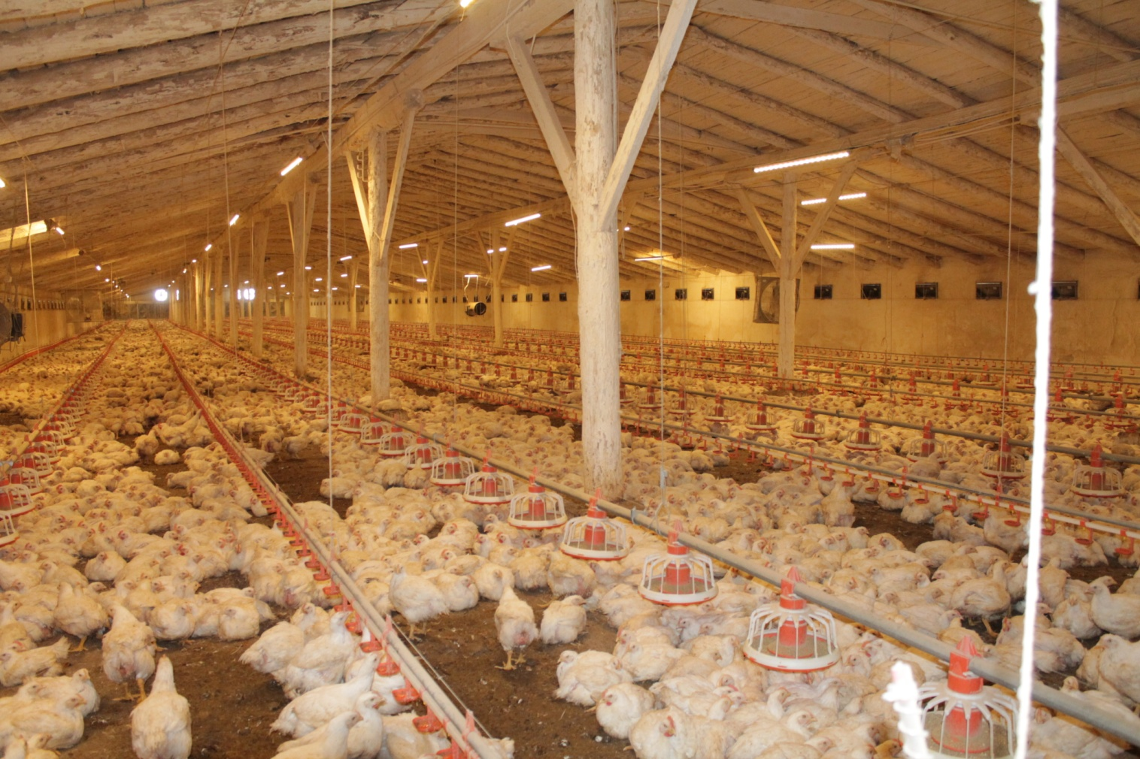

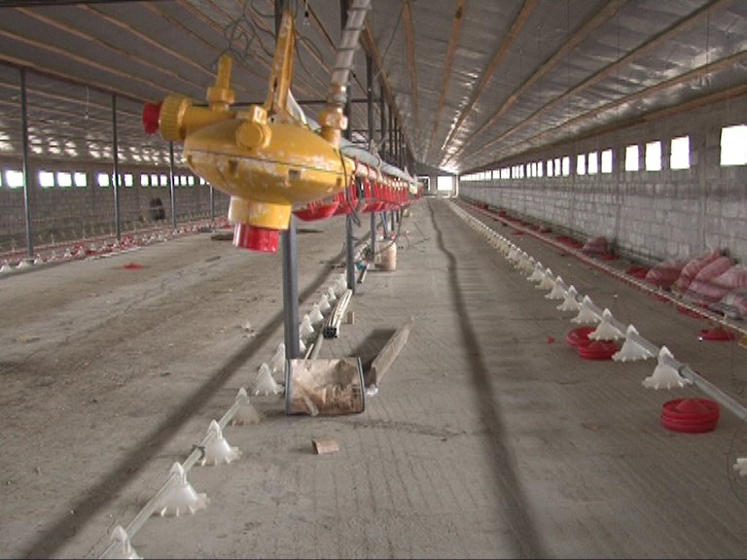

Среди инвестиционных интересов района, наряду с развитием сельскохозяйственной отрасли, внедрением инновационных технологий важную роль играет развитие малого предпринимательства.
В среднесрочной перспективе основными приоритетными направлениями социально-экономического развития района являются:
- поддержка и развитие сельского хозяйства
- создание благоприятных условий для расширения и развития муниципального сектора экономики, в том числе малого бизнеса;
- реформирование жилищно-коммунальной отрасли хозяйства;
- сохранение позитивных и устранение негативных тенденций в сфере демографии, поддержка института семьи;
- развитие транспортной инфраструктуры района;
- создание благоприятных условий для формирования и развитие рынка доступного жилья;
- поддержка сфер образования, здравоохранения, культуры и спорта.

